Удобный для администратора интерфейс.
Поддержка нескольких отелей, каждый из которых может иметь несколько классов номеров и множество номером, относящихся к тому или иному классу (например ЛЮКС, ПОЛУЛЮКС, СТАНДАРТ), каждый номер может содержать несколько аренд, которые в дереве отображаются только если они активные (текущие, незавершенные)-закладка «Номера» (),- или весь список с возможностью установки фильтра по датам — закладка «История проживания», созданная только для просмотра интересующих данных.
Контекстные меню для каждого вида объектов в дереве (нажатие правой кнопкой), вывод характеристик выделенного объекта в соответствующей панели в центре окна (выделение правой или левой кнопками)
Система администрирования
Защищенная система входа с пользователем и паролем (если версия использует сервер баз данных) с ведением собственной таблицы соответствий логина входа и личных данных и данных статуса в системе (см. ниже «Панель администрирования»)
Панель аккаунтов (Панель администрирования) с набором характеристик и изменяемых прав, в том числе права и на доступ к самой панели.
Журнал событий (панель логов) — часть системы регистрации событий, которые система записывает в специальную таблицу БД. Например событий удаления Аренд. Вместе с типом и временем события, а также пользователем, под которым оно возникло записывается комментарий, в который система помещает информацию об удаленном объекте и прочие данные для конроля подобного типа операций. Доступ к журналу событий также как ко многим разделяемым между пользователями ресурсам программы возможно ограниничить при помощи флажка «Разрешить просмотр логов» в Панели администрирования напротив управляющей записи любого из пользователей системы.
На примерах показаны три записи пользователей, первый из которых директор (он же администратор) и имеет все разрешения, регистратор (администратор отеля) — стандартные права работы, бухгалтер — разрешен просмотр балансовых значений — разрешение работы с Панелью Касса на которой отображается сумма, находящаяся в сейфе и возможен учет изъятий и трат на хозяйственные и прочие расходы.
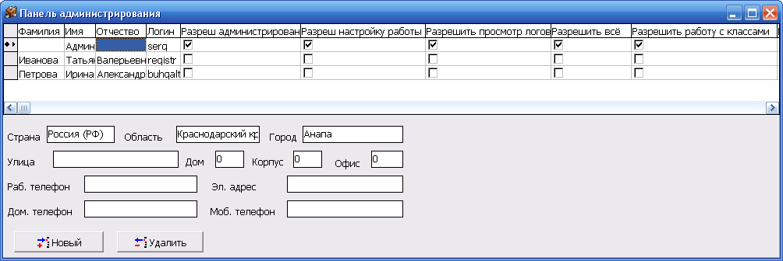
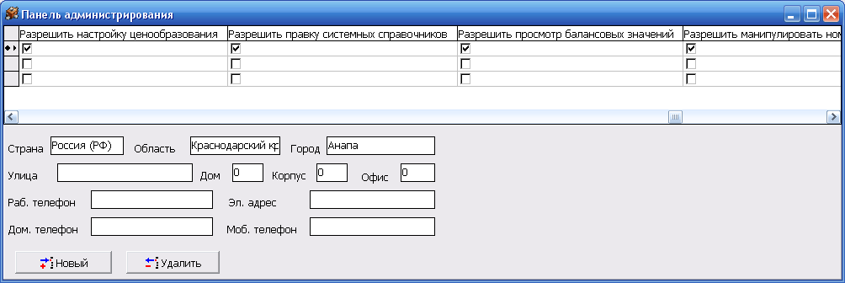
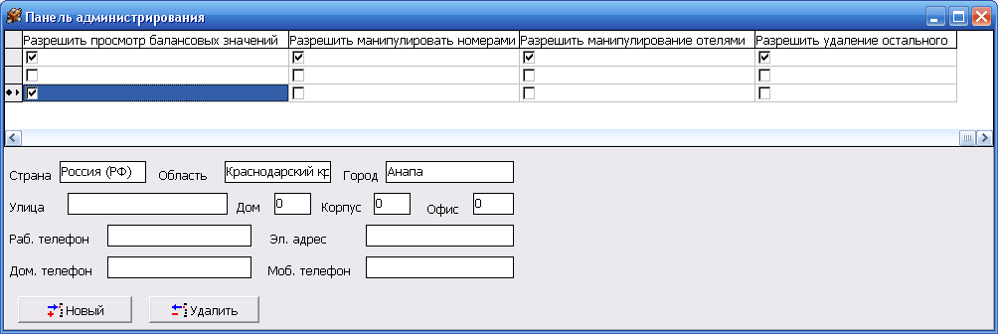
Помимо вышеперечисленных ограничений возможно указание на доступность к Панели настройки приложения (управление настройками внешнего вида и глобальными настройками, например «Автоматически загржать изображения при выделении объекта «Клиент»), Панели ценовых политик (динамики цен и скидок на сезон), Разрешение работы с классами номеров (их добавление изменение, удаление), аналогичное Разрешение на работу с номерным фондом (объектами Номеров), списком отелей (объектами Отелей: манипуляция, изменение текущего отеля), Разрешение на все действия, Разрешение на удаление прочих объектов (кроме перечисленных выше). Следует учесть, что в независимости от разрешений критические операции (в первую очередь — удаление) оставляют свои записи в журнале событий.
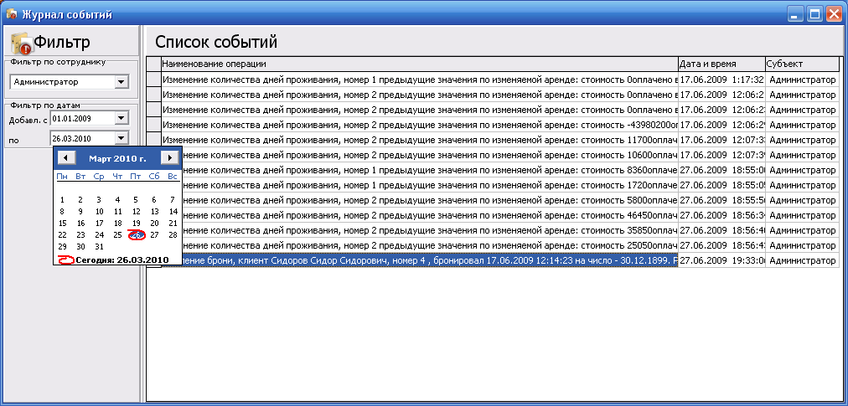
Панель настройки внешнего вида и глобальных параметров.
Система HotelManagment, как и большинство подобных хранит ряд настроек внешнего вида и прочих локально (на каждой клиентской машине в файлах настроек, реестре) либо в общей БД. В Панели настройки внешнего вида можно установить цвет и фон, которыми отмечается (обрамляется) объект в дереве объектов, если он имеет определенное состояние (свободные или занятые, забронированные либо переполненные по количеству проживающих, неоплаченные или занимаемые сверсрока аренды и номера могуг подсвечиваться в дереве объектов определенным цветом). Подсветка позволяет легко ориентироваться администратору отелей в принятии решений по действиям в отношении текущих аренд и прочего.
Система учета и ценообразования.
Панель настройки ценовых политик.
Панель настройки ценовых политик (ценообразования) позволяет осуществлять по каждому из классов номеров несколько временных периодов (например в разгар сезона или в его начале) каждый из которых имеет свою стоимостную оценку аренды всего номера или проживания одного человека в номере в сутки (далее будем рассматривать наиболее сложную схему с учетом каждого отдельного человека). Для каждой стоимостной оценки аренды в сутки на период задается перечень возможных скидок, то есть на каждый на тот или иной период можно разрешать или запрещать ставить те или иные скидки (например в разгар сезона можно не разрешать ставить скидку на выкуп блока номеров так как спрос на проживание избыточный). Аналогично для разных скидок в разные периоды можно устанавливать разные величины этих скидок (например скидка единым целым — абсолютная на ребенка до 4 лет или процентные скидки на занятие маленькими или врослыми доп. мест могут быть увеличены в разгар сезона и уменьшены для периода «зимнее время»). Настройка ценовой политики делается вполне определенно перед началом очередного периода (сезона), ели цены резко меняются предпочтительно добавлять новые ценовые периода для правильности расчетов и цифр в отчетах, предоставляемых программой. Также следует отметить привязку ценовой политики к классам номеров, то есть для задания принципиально иной (новой) ценовой политики с оставлением всех старых имеет смысл создать новый класс номеров (например ЭКОНОМ), в который следует поместить номера на аренды в которых будет действовать ценовая политика описанная для этого класса. Таким образом для класса ЭКОНОМ в дереве и таблице ценовых политик появятся соответственно его часть номерного фонда и списки ценовых политик для каждого из периодов.
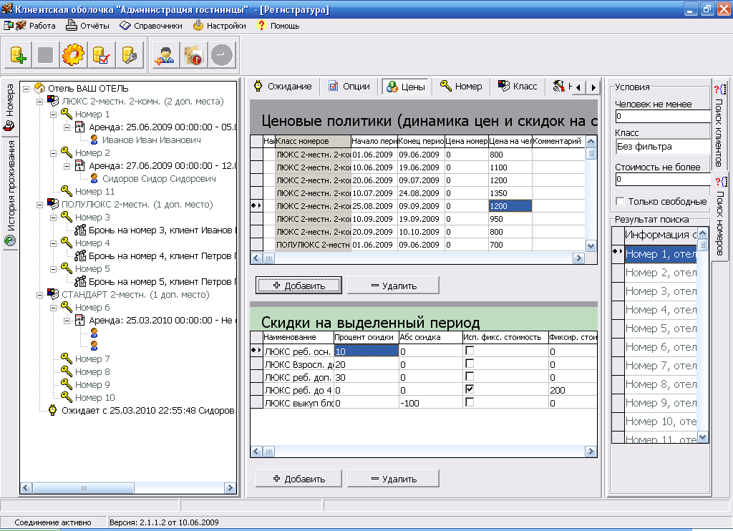
Панель «Дисконтные политики».
Данная панель создана для связывания Аренды и Ценовых политик. Главная необходимость е создания это связка всех возможных скидок для периодов сезона в группы чтобы по ним можно было судить о стоимости аренды. Это делает потому, что по времени отрезок той или иной аренды может попасть, например, и в разгар сезона и в его начало, для этого, например, все скидки «ЛЮКС ребенок осн. место до 12 лет» класса ЛЮКС для всех периодов сезона (они могут влиять на эту скидку) связываются в одноименную группу (дисконтную политику) «ЛЮКС ребенок осн. место до 12 лет». Теперь если будет заселен проживающий ребенок до 12 лет с 15.07.09 по 30.08.10 (входит в два ценовых Периода Ценовой политики) и ему будет администратором в программе присвоена Дисконтная группа (политика) «ЛЮКС ребенок осн. место до 12 лет» то часть стоимости проживания ему посчитается по скидке «ЛЮКС ребенок осн. место до 12 лет» для Периода Ценовой политики 10.07-24.08, а часть по скидке «ЛЮКС ребенок осн. место до 12 лет» для Периода Ценовой политики 25.08-09.09. Именно для подобного вычислительного объединения и введены Дисконтные группы (политики). При настройке объекта Аренды (см. след. раздел) именно объекты Дисконтных групп (политик), а не скидок, предлагаются для применения разных скидок, которые могут меняться во времени. Данный подход позволяет вплоть до каждого дня и каждой возможной скидки учитывать стоимость проживания и делать ее наиболее удобной и выгодной для клиента (например, не стоит беспокоится, что плата за проживание будет взята по максимальной стоимости за проживание в сутки за взятый срок). Данный подход сохраняет все рекламные обещания отеля, делает работающих индивидуальный план скидок для каждого проживающего в номере в зависимости от его возраста, приданного статуса, отмеченного в программе, а как следствие во всей системе управления для последующего анализа. К побным механизмам также относится панель программы Клиент->Именинники для своевременного поздравления от руководства отеля.
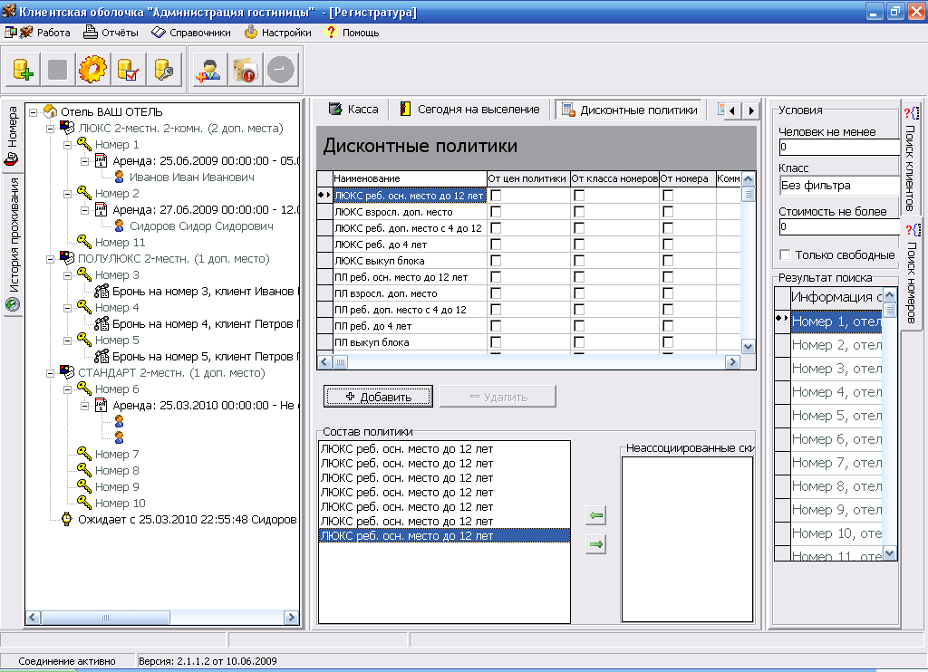
Панель «Лист проживания».
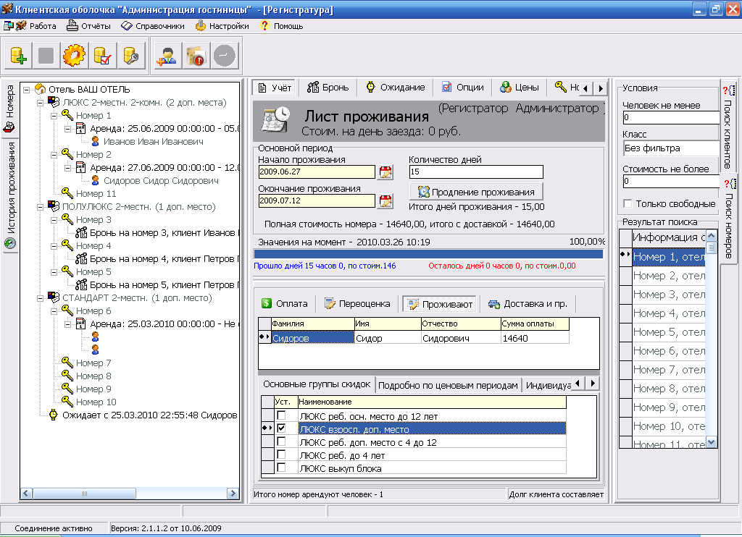
Основная панель, на коценты за доставку, состав проживающих с возможностью установки одной или нескольких Дисконтных групп (политик) для каждого в отдельности,торой отражены основные характеристики выделенной Аренды: период, про автоматически высчитываемая в зависимости от стоимости и отчислений и скидок стоимость для каждого и общая, панель внесения оплат, которые тут же отражаются на состоянии рассчитываемой суммы Кассы, указания плательщика.
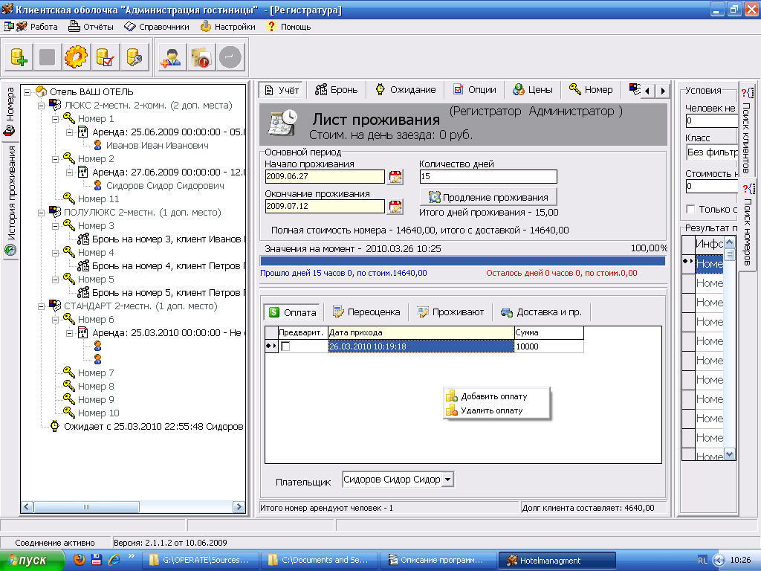
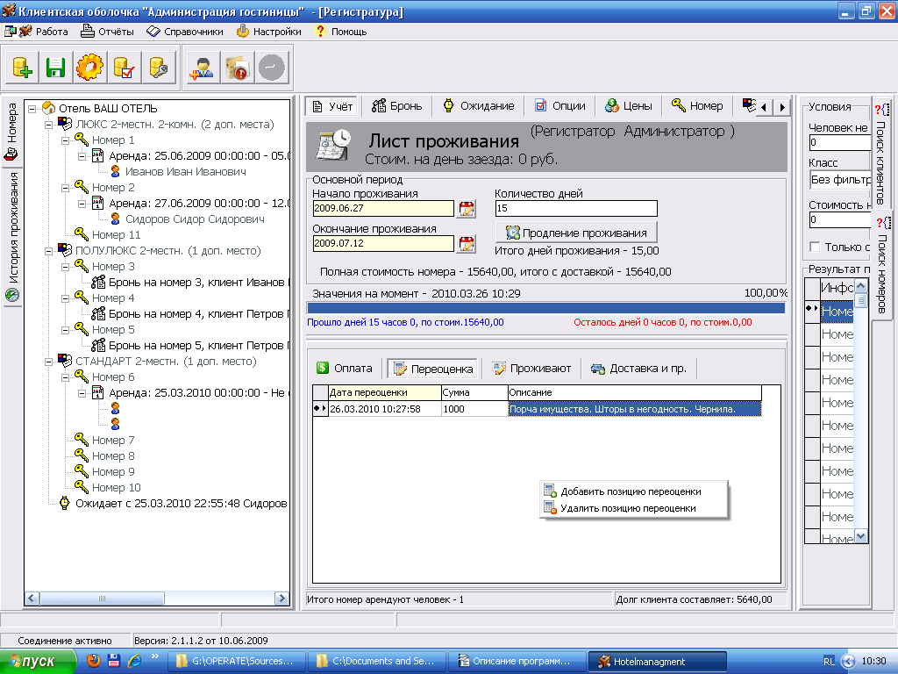
Помимо этого возможно указание отдельных позиций переоценки (в положительную или отрицательную сторону с указанием причины) при непредвиденных причинах (например порча имущества, которую проживающий согласился оплатить). При указании оплат, переоценки, указания скидок и процента за доставку автоматически просчитываются суммы необходимой оплаты и долга.
Подсистема учета бронирования, ожидания.
В системе предусмотрена запись брони определенных номеров с указанием предварительной оплаты, с какого и по какой день, отметки об успешности реализации (Занял, Не приехал). Панель «Забронированные номера» позволяет просматривать и управлять (изменять параметры, реализовывать на любом из номеров отеля) список брони, который также можно настраивать фильтрами по номеру и по признакам.
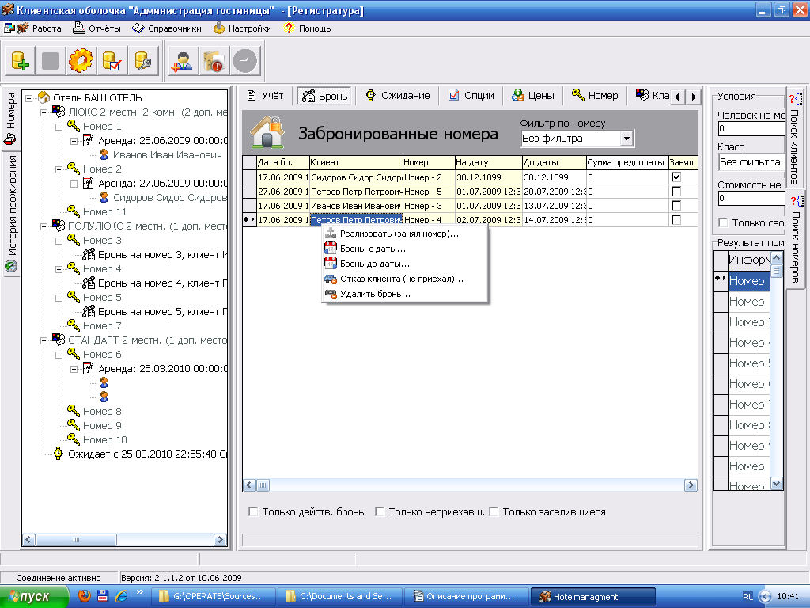
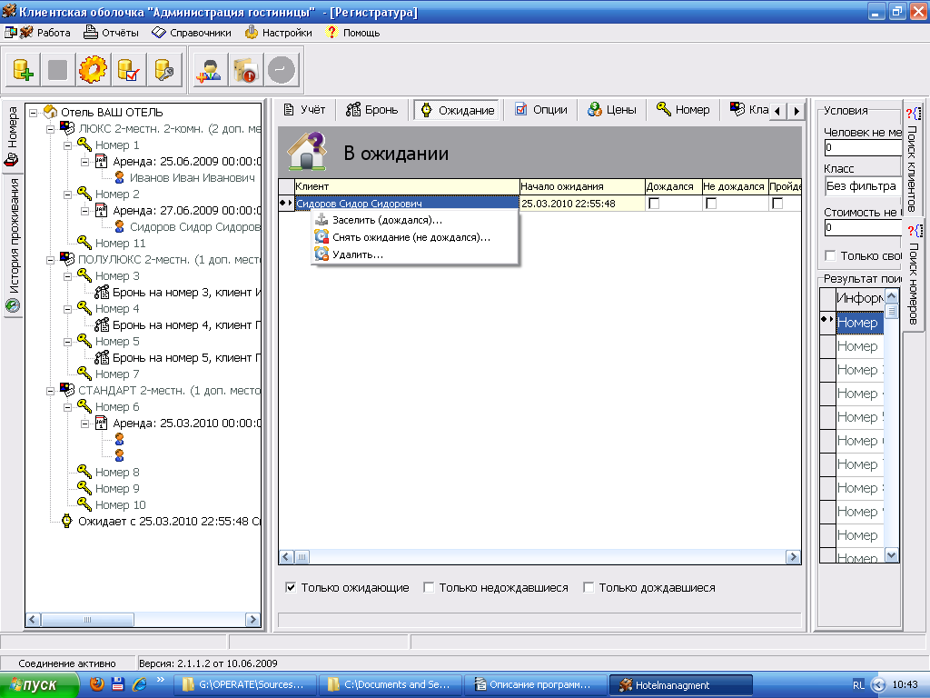
Аналогичные операции можно осуществлять в Панели «В ожидании».
Интерактивные операции перетаскивания (Drag&Drop).
При помощи перетаскивания объектов в системе HotelManagment можно реализовывать бронь и ожидание (помечать как реализованные и создавать соответствующую аренду). Перемещать номера в другие классы. Перемещать аренды между номерами (если человека переселили в другой номер).
Панели поиска клиентов и номеров. Панель «Сегодня на выселение».
Первые две панели находятся на двух закладках правой регулируемой по размеру области главного окна программы. Обе панели предназначены для поиска клиентов или номеров согласно определенным параметрам. Так, например, поиск номеров позволяет отфильтровать номера по классу, вместительности номера, стоимости, а также вывести только свободные на данный момент. При поиске клиентов можно вывести всех клиентов по вхождению произвольного словосочетания в его ФИО. Кроме того, как показано на рисунке, при выделении номера в левой панели и соответствующего клиента в правой можно создать связывающую их бронь или ожидание при помощи соответствующих кнопок внизу панели. Панель “Сегодня на выселение” необходима для выполнения главной функции: контроля своевременного освобождения номеров.
Сетка проживания.
Данная панель позволяет визуально на ленточном графике отобразить все интервалы аренд и брони в определенном периоде по всем номерам (красные и желтые стрелки – окончания соответственно). Как показано на рисунке, при наведении мышью на соответствующий интервал высвечивается интервал дат и его длина в днях.

Система предоставления отчетности.
На базе набора компонентов RaveReports для системы составлены макеты отчетов для вывода на устройства печати Windows основных данных, необходимых для документооборота и хранения управлению отелем. Среди отчетов выделены статистические (Отчет по доходам с аренды…, Отчет по расходам…), которые в зависимости от введенного интервала даты-времени, выводят статистику по основным операциям в системе (как правило, дохода со сдачи номеров, расходов с кассы и прочего). Второй тип отчетов – аналитические, - те которые выводят перечень операций и, самое главное, суммарные данные, например, доходов по периодам в разрезе определенного класса номеров или клиента, для последующего анализа суммарных цифр и принятия решений (например, о присвоении определенному клиенту особого статуса).

